< 윈도우 보안 >

아래 내용에 대한 질문은 윈도우 보안 Q&A 난 제공 해 주시길 바랍니다.
글에 대한 내용을 첨부 하고 할때에는 100자 서평을 활용 하시길 바랍니다.
한글 윈도우 2000 서비스 팩 3 출시

▒ 보안을 강화 하고자 할 때는 감사 정책을 활용 해라
작성일 : 2002-01-05 조회수 : 14762
- 감사 정책에 대한 설명
윈도우 2000 에서는 일반적인 로그로 접속에 대한 정보를 얻을 수 있는 것이 아니라 이벤트 뷰어를 통해서 그 상태를 확인 할 수 있는데 이 이벤트 뷰어에서는 보안 부분에 대해서는 따로 정책을 구성 해 주어야만 하는게 그 부분이 감사 정책이다.
그러므로 감사 정책은 계정 및 자원에 대한 접근 정보를 설정 하는 부분이 있으며 이 부분은 보안에서 가장 중요한 부분이라고 생각 할 수 있다.
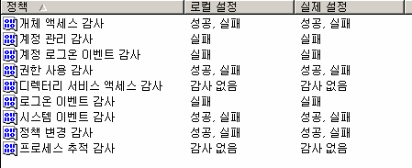
[그림. 필자의 컴퓨터가 사용하고 있는 감사 정책 설정 화면]

  - 계정 로그 온 이벤트 감사. 한 사용자가 어떤 시간에 컴퓨터에 로그 온하면 발생한다. 만약 사용자가 로컬 컴퓨터에 로그 온 한다면, 이벤트는 컴퓨터의 감사 로그에 기록된다. 만약 사용자가 도메인에 로그 온 한다면, 인증하는 도메인 컨트롤러는 계정 로그 온 이벤트를 기록한다.
  - 계정 관리 감사. 한 사용자의 생성, 변경 또는 한 사용자나 그룹을 삭제할 때마다 발생한다. 또는 한 사용자 계정을 다시 만들거나, 계정을 비 활성화 하거나, 계정을 활성화하거나 패스워드의 설정이나 변경 시에 발생한다.
  - 디렉터리 서비스 액세스 감사. 사용자가 액티브 디렉터리 객체에 액세스할 때마다 발생한다. 이러한 유형의 액세스를 로그 하기 위해, 감사를 위한 특정한 액티브 디렉터리 객체들을 지정해야 한다.
  - 로그 온 이벤트 감사. 한 사용자가 로컬 컴퓨터나 액티브 디렉터리에 인증하는 어떤 시간을 기록된다. 이것은 컴퓨터에 대한 물리적인 로깅이나 컴퓨터에 대한 네트워크 연결을 포함한다.
  - 객체 액세스 감사. 한 사용자가 파일, 폴더나 프린터에 접근하는 어떤 시간에 기록된다.
관리자는 감사를 위해 특정한 파일, 폴더나 프린터를 구성해야 한다.
  - 정책 변경 감사. 로컬 정책들이 그룹 정책에서 변경되는 어떤 시간에 발생한다. 이것은 사용자 권한, 감사 정책 또는 보안 옵션들을 포함한다.
  - 권한 사용 감사. 한 사용자가 시스템 시간 변경과 같은 사용자 권한을 실행하는 어떤 시간에 기록되거나, 관리자가 한 파일의 소유권을 가져오는 어떤 시간에 발생한다.
  - 프로세스 추적 감사. 애플리케이션에서 어떤 동작이 수행되는 어떤 시간에 발생한다. 이 설정은 실행 시에 애플리케이션이 액세스를 요구하는 파일과 레지스트리 키를 판별하는데 사용된다.
  - 시스템 이벤트 감사. 서버가 재 시작하거나 종료하는 어떤 시간에 발생한다. 또한 보안 로그가 컴퓨터에 재설정되는 어떤 시간에 발생한다.
아래 표는 국내 번역된 MS Press 70-220 에서 제공 하는 감사 정책에 제안 부분이다.
사실 모든 내용에 대해서 체크 한다는 것은 잘못되는 것은 아니다, 하지만 서비스의 그 만큼 부하가 발생 하는 것을 막고자 한다면 필요한 부분만 체크 해서 좋은 서비스를 유지 하는 것이 좋을 것 같다.
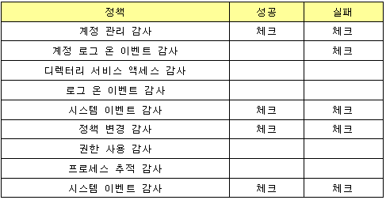
- 이벤트 뷰어 기능 및 설명
아래 그림은 보안 부분에 이벤트 뷰 등록정보 화면이며, 그외 다른 응용프로그램,시스템과도 동일한 화면을 볼 수 있다.
로그크기에 대한 부분에서 로그를 더 이상 쓰지 못할 경우 많은 시스템에 이벤트가 표시되는 경우를 볼 수 있으며 또한 로그를 쓰지 못할 경우 시스템이 다운되는 현상도 볼 수 있다.
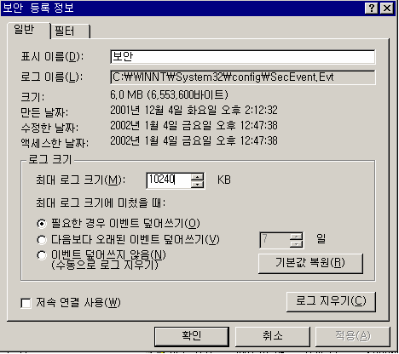
[그림. 이벤트 뷰의 등록정보 화면]
참고자료 : MS Press “MCSE Training Kit-Designing Microsoft Windows 2000 Network Security - 70-220” 참고 2장 감사 정책
그외 이벤트 뷰에 대한 자세한 설명은 도움말을 참고 하시면 얻을 수 있다.
감사 정책은 쉽게 생각 할 수 있지만 윈도우 2000 보안 부분에서는 없어서는 안될 부분이라는 것을 명심 하라

